Seguridad en el Sistema
━━━━━
KontadorIA · Sistema de Finanzas para PYMEs
Asignatura | Capstone
Sección | 005D
Docente | Cindy Contador
Sede | Antonio Varas
Integrantes | Diego Gallardo · Scrum Master  Vicente Hermosilla · Product Owner  Felipe Quezada · Desarrollador
Versión | 3.0
Fecha | 13 de octubre de 2026

Índice
1. Introducción 3
2. Resumen de medidas 3
3. Capa Frontend 4
4. Capa Backend (API) 5
5. Capa de datos 6
6. Gestión de secretos y despliegue 7
7. Privacidad de los datos y cifrado 7
8. Hoja de ruta de seguridad 8

1. Introducción
Este documento describe las medidas de seguridad de KontadorIA, organizadas por capa del sistema: frontend, backend, base de datos, gestión de secretos y privacidad de los datos. Su objetivo es proteger la información personal y financiera de los usuarios y de las PYMEs, y reducir la superficie de ataque de cada componente.
Hoy el componente público en producción es la landing page con el formulario de inscripción al programa piloto, conectado al backend en Azure Functions y a Azure SQL Database. La aplicación principal (registro de movimientos, carga de documentos y multiempresa) comenzó a construirse en el Sprint 1 (12 de octubre de 2026).
Para que el documento refleje fielmente el estado del proyecto, cada medida indica su estado:
- Implementado: está en el código y funcionando en producción.
- En desarrollo: está comprometido en el Sprint 1 o el Sprint 2 y se construye junto con las historias de usuario correspondientes.
- Planificado: está definido como trabajo de un sprint posterior o de la etapa de seguridad que sigue al MVP.
2. Resumen de medidas
Medida | Capa | Estado
Campo honeypot anti-bots | Frontend + Backend | Implementado
Escape de salida (anti-XSS) | Frontend | Implementado (React)
Consultas parametrizadas | Backend | Implementado
Validación estricta de entrada | Backend + Base de datos | Implementado
Respuesta uniforme ante correos repetidos | Backend | Implementado
CORS con lista blanca de orígenes | Backend | Implementado
Secretos fuera del repositorio | Despliegue | Implementado
Despliegue con OIDC (sin contraseñas) | Despliegue | Implementado
Cifrado en tránsito y en reposo | Infraestructura | Implementado
Autenticación con Entra External ID y validación de firma del token | Backend | En desarrollo · Sprint 1 (HU01)
Aislamiento multiempresa con RLS | Base de datos | En desarrollo · Sprint 1 (HU05)
Rol leído desde la base de datos y validado en el servidor | Backend | En desarrollo · Sprint 2 (HU03)
Invitaciones de un solo uso, ligadas al correo y con vencimiento | Backend | En desarrollo · Sprint 2 (HU02)
Contenedor de archivos por empresa y enlaces que expiran | Almacenamiento | Planificado · Sprint 3 (HU08)
Menor privilegio y procedimiento almacenado | Base de datos | Planificado · etapa de seguridad
Aviso de privacidad y consentimiento | Frontend | Planificado · etapa de seguridad
Límite de peticiones por IP y CAPTCHA (Cloudflare Turnstile) | Backend + Frontend | Planificado · etapa de seguridad
Cabeceras HTTP de seguridad y CSP | Frontend | Planificado · etapa de seguridad
MFA en Netlify y 2FA en GitHub | Despliegue | Planificado · etapa de seguridad

La figura muestra dónde se aplica cada medida a lo largo del recorrido de una solicitud.
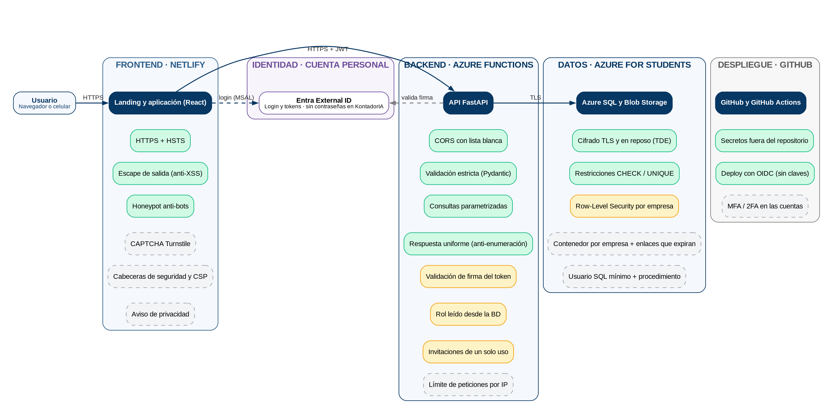
Figura 1. Medidas de seguridad por capa. Verde: implementado · amarillo: en desarrollo · gris punteado: planificado.
3. Capa Frontend
La landing page (kontadoria.cl) está construida con React y publicada en Netlify. La aplicación (app.kontadoria.cl) usa la misma tecnología y se publicará de la misma forma.
Técnica honeypot
Estado: Implementado
El formulario incluye un campo oculto (sitio_web) que una persona no ve ni completa, y que los lectores de pantalla también ignoran. Los bots automatizados suelen llenar todos los campos, así que si el campo llega con contenido el backend descarta la petición.
En ese caso el backend responde igual que en un registro exitoso (HTTP 201) sin guardar nada. Así el bot cree que tuvo éxito y no tiene motivos para cambiar de estrategia.
Escape de salida contra XSS
Estado: Implementado
La defensa correcta contra Cross-Site Scripting no es limpiar la entrada, sino codificar la salida al momento de mostrar un dato. React escapa por defecto todo el texto que se renderiza, por lo que un script ingresado en un formulario se mostrará como texto y no se ejecutará. Como regla del proyecto, no se usa dangerouslySetInnerHTML con datos ingresados por usuarios.
CAPTCHA con Cloudflare Turnstile
Estado: Planificado · etapa de seguridad
Se evaluará agregar Cloudflare Turnstile al formulario. Valida que el usuario sea una persona, normalmente sin pedirle que resuelva ningún desafío, por lo que afecta poco la experiencia. El token que genera debe verificarse en el backend.
Cabeceras HTTP de seguridad y CSP
Estado: Planificado · etapa de seguridad
Se configurarán en Netlify cabeceras como Content-Security-Policy, X-Frame-Options y Referrer-Policy, para impedir que la aplicación se cargue dentro de otros sitios (clickjacking) y limitar los scripts externos que puede ejecutar.
4. Capa Backend (API)
Consultas parametrizadas
Estado: Implementado
Todas las consultas a la base de datos usan parámetros (:nombre, :email, etc.) en lugar de concatenar los valores en el texto SQL. El motor trata cada valor como dato y nunca como código, lo que elimina la inyección SQL en estas consultas.
Validación estricta de entrada
Estado: Implementado
El backend valida cada campo con Pydantic antes de tocar la base de datos:
- Largos máximos iguales a los de las columnas (nombre 100, empresa 150, correo 254 caracteres).
- Formato de correo válido. Comprobar que el correo realmente existe requeriría enviar un correo de confirmación, lo que queda para una etapa posterior.
- Valores permitidos: el tamaño del equipo y la forma de gestión actual solo aceptan códigos de una lista cerrada. Cualquier otro valor se rechaza.
La base de datos repite estas reglas con restricciones CHECK, NOT NULL y UNIQUE, de modo que un dato inválido no puede guardarse aunque falle la validación del backend.
Respuesta uniforme ante correos repetidos
Estado: Implementado
Si alguien se inscribe con un correo que ya está registrado, el backend responde exactamente igual que con un correo nuevo. Esto evita que un tercero use el formulario para averiguar qué correos están inscritos (enumeración de usuarios).
CORS con lista blanca de orígenes
Estado: Implementado
La API solo acepta peticiones desde navegadores en los dominios propios del proyecto (landing, aplicación y entornos locales de desarrollo). Las peticiones desde cualquier otro sitio web son bloqueadas por el navegador.
Autenticación con Microsoft Entra External ID
Estado: En desarrollo · Sprint 1 (HU01)
La aplicación usa Entra External ID para el inicio de sesión, por lo que KontadorIA no guarda contraseñas. El backend valida la firma, el emisor, la audiencia y la vigencia de cada token con las claves públicas de Entra (JWKS), y rechaza con error 401 cualquier solicitud sin un token válido. La validación completa de firma es requisito antes de habilitar la aplicación en producción.
Rol leído desde la base de datos
Estado: En desarrollo · Sprint 2 (HU03)
El rol y la empresa del usuario se obtienen de la base de datos (tabla usuarios_empresa) a partir de su identificador en Entra, nunca de un dato enviado por el navegador ni del propio token. Cada acción se autoriza en el servidor según ese rol, aunque alguien llame a la API directamente sin pasar por la interfaz.
Límite de peticiones por IP (rate limiting)
Estado: Planificado · etapa de seguridad
Se limitará la cantidad de envíos del formulario por dirección IP para frenar el spam y el abuso automatizado desde una misma fuente. El umbral debe ser moderado (por ejemplo, 10 envíos por hora), porque varias personas de una misma oficina pueden compartir una IP.
Esta medida no protege contra ataques de denegación de servicio distribuidos (DDoS), que llegan desde miles de direcciones distintas. Contra ese tipo de ataque se depende de la protección de la plataforma de hosting (Netlify y Azure).
5. Capa de datos
Restricciones de integridad
Estado: Implementado
La tabla piloto_interesados define tipos y largos acotados, valores permitidos mediante CHECK, correo único y campos obligatorios. El Modelo de Base de Datos aplica el mismo criterio a todas las tablas de la aplicación (por ejemplo, montos mayores que cero y valores cerrados para tipo, rol y origen).
Aislamiento multiempresa con Row-Level Security
Estado: En desarrollo · Sprint 1 (HU05)
Varias PYMEs comparten la misma base de datos. Para que una empresa nunca vea datos de otra se usa Row-Level Security (RLS) de Azure SQL: el backend fija la empresa y el usuario en el contexto de sesión (SESSION_CONTEXT) al inicio de cada petición, y las políticas de seguridad filtran automáticamente todas las consultas por empresa y, para el rol empleado, también por usuario. Como las conexiones se reutilizan, el contexto se vuelve a fijar en cada petición, sin excepción. El Sprint 1 incluye pruebas automáticas de aislamiento entre empresas.
Archivos separados por empresa
Estado: Planificado · Sprint 3 (HU08)
Las boletas y facturas se guardan en Azure Blob Storage, en un contenedor por empresa. Los documentos no son públicos: se abren mediante enlaces firmados de duración limitada que genera el backend solo para usuarios de esa empresa.
Principio de menor privilegio y procedimiento almacenado
Estado: Planificado · etapa de seguridad
Hoy el backend se conecta con un único usuario de base de datos. El objetivo es que el endpoint público del formulario use un usuario SQL dedicado, cuyo único permiso sea ejecutar un procedimiento almacenado de inserción (GRANT EXECUTE), sin permisos para leer, modificar ni borrar tablas.
El valor del procedimiento almacenado está justamente en ese permiso acotado: aunque un atacante encontrara una vulnerabilidad en el endpoint público, solo podría insertar registros válidos, y no leer ni alterar otros datos. Ningún usuario de la aplicación tendrá permisos para modificar la estructura de la base (DDL); esos cambios se aplican solo mediante migraciones controladas.
6. Gestión de secretos y despliegue
Secretos fuera del repositorio
Estado: Implementado
Las credenciales (base de datos, almacenamiento, servicios de IA) se leen desde variables de entorno: en Azure, desde la configuración de la Function App, y en desarrollo, desde archivos locales excluidos de Git (.env, local.settings.json). El repositorio solo contiene plantillas de ejemplo sin valores reales.
Despliegue con OIDC
Estado: Implementado
GitHub Actions despliega el backend en Azure mediante federación OIDC y una Managed Identity: GitHub obtiene un token temporal en cada despliegue, por lo que no se guarda ninguna contraseña ni clave de larga duración en el repositorio ni en GitHub.
MFA y 2FA en las cuentas
Estado: Planificado · etapa de seguridad
Se activará la autenticación multifactor en Netlify y la verificación en dos pasos en GitHub, porque esas cuentas controlan qué código llega a producción.
7. Privacidad de los datos y cifrado
Cifrado en tránsito
Estado: Implementado
- Landing y aplicación: Netlify sirve todo por HTTPS con certificado TLS y fuerza la conexión segura mediante HSTS.
- API: Azure Functions expone el backend solo por HTTPS.
- Base de datos: la conexión entre el backend y Azure SQL va cifrada con TLS (ODBC Driver 18 cifra por defecto). La opción de confiar en certificados autofirmados se usa únicamente en el entorno local con Docker.
Cifrado en reposo
Estado: Implementado
Azure SQL Database cifra los datos almacenados mediante Transparent Data Encryption (TDE), y Azure Blob Storage, donde se guardarán los comprobantes, cifra los archivos en reposo. Ambos vienen activados por defecto en Azure.
Marco legal y minimización de datos
Estado: Implementado (minimización) · Planificado (aviso de privacidad)
KontadorIA trata datos personales y financieros, por lo que debe cumplir la Ley N° 19.628 sobre protección de la vida privada y prepararse para la Ley N° 21.719, que la moderniza y entra en plena vigencia el 1 de diciembre de 2026.
En línea con el principio de minimización, el formulario del piloto solo solicita los datos necesarios para contactar al interesado y evaluar si calza con el piloto: nombre, correo, empresa, tamaño del equipo y forma actual de gestión. Queda planificado agregar un aviso de privacidad y una casilla de consentimiento explícito que indique para qué se usarán los datos y cómo solicitar su eliminación.
8. Hoja de ruta de seguridad
Incluido en los sprints de la versión 1
Estas medidas son parte de las historias de usuario y se construyen junto con ellas, porque sin ellas la aplicación no se puede abrir a usuarios reales:
Sprint | Medida | Historia
Sprint 1 | Validación completa de la firma de los tokens de Entra External ID | HU01
Sprint 1 | Políticas RLS y pruebas de aislamiento entre empresas | HU05
Sprint 2 | Rol leído desde la base de datos y permisos validados en el servidor | HU03
Sprint 2 | Invitaciones con enlace de un solo uso, ligado al correo y con vencimiento de 72 horas | HU02
Sprint 3 | Contenedor de archivos por empresa y enlaces que expiran | HU08

Etapa de seguridad posterior al MVP
Las demás medidas planificadas se abordarán en una etapa de seguridad dedicada, una vez que el MVP esté funcionando, en el siguiente orden de prioridad:
# | Medida | Motivo de la prioridad
1 | Usuario SQL dedicado y procedimiento almacenado para el formulario | Limita el daño de una vulnerabilidad en el endpoint público
2 | Aviso de privacidad y consentimiento | Cumplimiento de la Ley N° 21.719
3 | Límite de peticiones por IP y Cloudflare Turnstile | Reducción de spam en el formulario
4 | Cabeceras HTTP de seguridad y Content Security Policy | Protección contra clickjacking y carga de scripts externos
5 | MFA en Netlify y 2FA en GitHub | Protección de las cuentas que controlan el despliegue

Fuentes: repositorio del proyecto (backend, landing y migraciones), Historias de Usuario v1.2, Documento de Arquitectura de Software v3 y Modelo de Base de Datos v2.1.

